本檔案未經整理
一篇古老的基督徒祝福詞 (第四世紀)
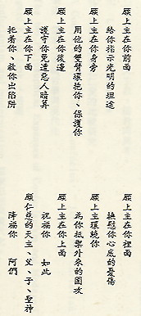
附註
這篇第四世紀的基督徒祝福詞，是溫保祿神父在泰山道明會院清理夏神父的讀書室時所發現的。夏神父將這篇德文的祝福詞抄在一張紙上，不知是他由一本古籍中自己譯成德文的，或是由哪裡直接抄來的。無論如何他一定很欣賞這篇祝福詞，而要在一個適當的機會介紹給人。溫神父將大意說給一位同學聽，她寫成中文，本刊編者按照德文略加修改，公佈在這裡以響讀者，願夏神父的朋友和相識用這禱詞向他祝福一遍！
本檔案未經整理

